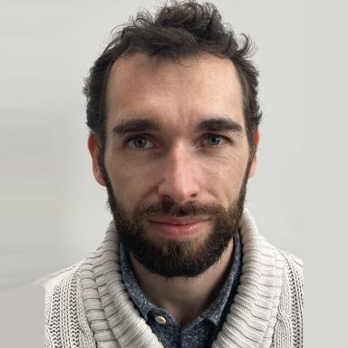 Raphaël Doineau

Identifiants chercheurs

- IdHAL : raphael-doineau
- ORCID : 0000-0003-0817-7778
- IdRef : 236676474
- cv.identifier.google scholar : https://scholar.google.fr/citations?user=eAJ7NhgAAAAJ

Publications

Article dans une revue (5)

Impact of Sputtered AZO Seed Layer Thickness on Hydrothermally Grown ZnO Nanowires Properties for Flexible Perovskite Solar Cells
Karthick Sekar,Johann Bouclé,Raphaël Doineau,Souhir Azzaz,Bruno Schmaltzet al.
Advanced Engineering Materials, 2025, 27 (4), pp.2401356. ⟨10.1002/adem.202401356⟩
Article dans une revue
hal-04897648v1
Control of ZnO nanowires growth in flexible perovskite solar cells: A mini-review
Karthick Sekar,Raphaël Doineau,Sasikumar Mayarambakam,Bruno Schmaltz,Guylaine Poulin-Vittrant
Heliyon, 2024, 10 (3), pp.e24706. ⟨10.1016/j.heliyon.2024.e24706⟩
Article dans une revue
hal-04432663v1
Low-Temperature Hydrothermal Growth of ZnO Nanowires on AZO Substrates for FACsPb(IBr)3 Perovskite Solar Cells
Karthick Sekar,Rana Nakar,Johann Bouclé,Raphaël Doineau,Kevin Nadaudet al.
Nanomaterials, 2022, 12 (12), pp.2093. ⟨10.3390/nano12122093⟩
Article dans une revue
hal-03700740v1
High-throughput single-cell activity-based screening and sequencing of antibodies using droplet microfluidics
Annabelle Gérard,Adam Woolfe,Guillaume Mottet,Marcel Reichen,Carlos Castrillónet al.
Nature Biotechnology, 2020, 38, pp.715-721. ⟨10.1038/s41587-020-0466-7⟩
Article dans une revue
pasteur-02505776v1
Single-cell deep phenotyping of IgG-secreting cells for high-resolution immune monitoring
Klaus Eyer,Raphaël C L Doineau,Carlos E Castrillon,Luis Briseño-Roa,Vera Menrathet al.
Nature Biotechnology, 2017, 35 (10), pp.977 - 982. ⟨10.1038/nbt.3964⟩
Article dans une revue
hal-01639647v1

Communication dans un congrès (1)

Influence of deciding/synthesis parameters of hydrothermally grown ZnO nanowires for FTO - free perovskite solar cells
Karthick Sekar,Rana Nakar,Raphaël Doineau,Johann Bouclé,Bruno Schmaltzet al.
Journées Nationales Nanofils Semiconducteurs (J2N 2022), Centre de Recherche pour l’Hétéro-Epitaxie et ses Applications (CRHEA), Sep 2022, Nice, France
Communication dans un congrès
hal-03871160v1

Poster de conférence (1)

Influence of bottom electrode and seed layer on the growth of ZnO nanowires for vibrational energy harvesting
Raphaël C L Doineau,Taoufik Slimani Tlemcani,Karthick Sekar,Samuel Callé,Kevin Nadaudet al.
Journées Nationales Nanofils semiconducteurs, Sep 2022, Nice, France
Poster de conférence
hal-04049254v1

